Главное управление МЧС России по Магаданской области
ОНД и ПР по Сусуманскому району

ПАМЯТКА
о требованиях пожарной безопасности

НУЖНО!

- следить за работоспособностью электроприборов;
- покупать электроприборы и электрооборудование только в специализированных магазинах;
- не забывать выключать электроприбор из розетки, если Вы не собираетесь им пользоваться;
- быть аккуратными при использовании электрообогревателей;
- одежду, шторы и другие легковоспламеняемые вещи нужно располагать не ближе метра от электрообогревателя;
- вызывать специалиста электрика, если вы обнаружили, что электроприбор неисправен и не ждать, пожара;
- следить, чтобы провода электроприборов проходили так, чтобы они не были рядом с обогревающими приборами;
- отремонтировать отопительные печи и дымоходы;
- на сгораемом полу, перед топкой печи, прибить предтопочный лист 50Χ70 см;
- на дачах в летний период обеспечить себя запасом воды в емкостях не менее 200 литров и противопожарным инвентарем.

НЕЛЬЗЯ!
- курить в постели;
- использовать электроприборы при повреждении или износе шнура питания или электропроводки;
- использовать приборы, которые бьются током, перегреваются, искрят или дымят, пользоваться неисправными электрическими розетками;
- оставлять малолетних детей без присмотра взрослых;
- оставлять без присмотра печи, которые топятся, а так же поручать надзор за ними детям;
- оставлять дома без присмотра включенные нагревательные и другие электроприборы;
- нельзя перекаливать печи;
- включать в одну сетевую розетку несколько электроприборов;
- загромождать лестничные клетки, коридоры общего пользования мусором, мебелью и другими домашними вещами;
- использовать дома пиротехнические изделия;
- разрешать детям играть с электроприборами.

При обнаружении пожара или признаков горения НЕОБХОДИМО:
ЗВОНИТЬ по телефону «01» со стационарного телефона и «101» или «112» с мобильного телефона.
ПОМНИТЕ: ПОЖАР ЛЕГЧЕ И ЛУЧШЕ ПРЕДУПРЕДИТЬ, ЧЕМ ТУШИТЬ!

Главное управление МЧС России по Магаданской области
ОНД и ПР по Сусуманскому району

Пожарный извещатель на страже Вашей безопасности

Основной причиной наступления тяжких последствий пожара
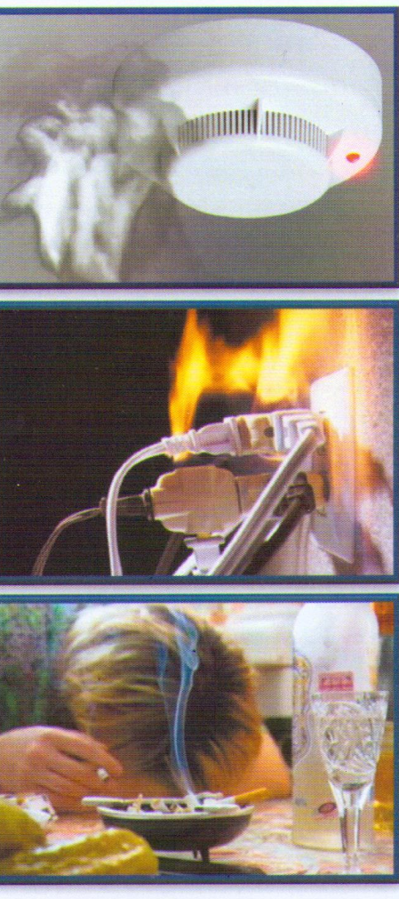
(травмирование и гибель людей) является его позднее обнаружение.
Находясь в момент возникновения пожара в состоянии сна или алкогольного
опьянения приводит к тому, что люди получают смертельные отравления продуктами
горения (дымом), а пути эвакуации уже могут быть отрезаны огнем или непригодны
для безопасной эвакуации.
Чтобы уберечь себя и своих близких, защитить свое жилище, предлагаем Вам
задуматься об установке автономного дымового пожарного извещателя.
Прибор своевременно поможет обнаружить задымление на ранней стадии и при
срабатывании подаст специальный звуковой сигнал, способный разбудить даже крепко
спящего человека.
Он прост в установке, крепится к потолку или стене, не имеет проводов,
источником питания устройства служит батарейка типа «Крона».
Приобрести автономный пожарный извещатель возможно в специализированных
магазинах и организациях, оказывающих услуги в области пожарной безопасности.

ПОМНИТЕ!
ВАША безопасность и безопасность ВАШИХ близких в ВАШИХ руках!

При обнаружении пожара или признаков горения НЕОБХОДИМО:
ЗВОНИТЬ по телефону «01» со стационарного телефона и «101» или «112» с мобильного телефона.
ПОМНИТЕ: ПОЖАР ЛЕГЧЕ И ЛУЧШЕ ПРЕДУПРЕДИТЬ, ЧЕМ ТУШИТЬ!

